KORVAAVAT TEHTÄVÄT EHTOOLLISOPETUKSESTA

Nimi: _____________________________________

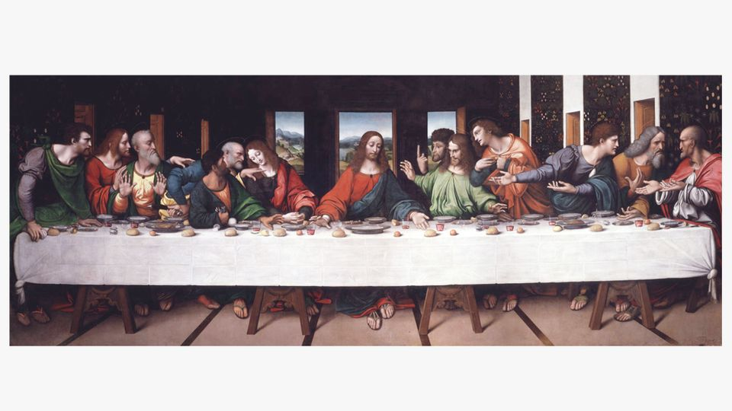

- Kuva on yksi tunnetuimmista maalauksista siitä hetkestä, kun Jeesus nautti viimeisen ateriansa opetuslastensa kanssa. Jeesus tiesi, mitä hänelle tulisi tapahtumaan. Aterian yhteydessä hän antoi opetuslapsilleen ohjeen ehtoollisen viettämisestä.
Kirjoita oheiseen kuvaan ajatuskuplia Jeesukselle ja opetuslapsille. Mitä he mahtoivat mielestäsi ajatella?
- Aterialla Jeesus lausui sanat, joita nykyään käytetään ehtoollisen asettamiseen. Täydennä oikeat sanat alta:

Herramme ______________, sinä yönä, jona hänet ____________, otti ______, siunasi, mursi ja antoi sen ________________ sanoen: Ottakaa ja ______, tämä on minun ________, joka annetaan teidän ___________. Tehkää se minun ___________. Samoin hän otti ______, kiitti ja sanoi: Ottakaa ja juokaa tästä, _________. Tämä malja on ___________ minun veressäni, joka vuodatetaan teidän puolestanne syntien ___________________. Niin usein kuin te siitä juotte, _________ minun muistokseni.
ruumiini / kavallettiin / maljan / tehkää se / anteeksiantamiseksi / opetuslapsilleen / puolestanne / te kaikki /
Jeesus Kristus / syökää / leivän / muistokseni / uusi liitto

- Ehtoollisen näkyvät aineet ovat leipä ja viini. Samalla ne ovat Kristuksen ruumis ja veri. Lue Katekismuksesta (löydät sen netistä) kohta 39 Ehtoollisen merkitys, ja vastaa alla oleviin kysymyksiin.
Mitä ajattelet, miksi Jeesus asetti ehtoollisen?

Mitä syitä ihmisillä voi olla osallistua ehtoolliselle?

Miltä ehtoollisella käyminen tuntuu? (vastaa omasta kokemuksesta tai mielikuvasi perusteella)

- Vastaa alla oleviin kysymyksiin. Saat kysyä apua tarvittaessa.
1. Missä ehtoollista ei saa
a. Sairaana sairaalassa
b. Kirkossa
c. Koulun aamunavauksessa
d. Rippileirillä

2. Mitä leipä ja viini symboloivat ehtoollisella
a. Taivas ja helvetti
b. Jeesuksen ruumis ja veri
c. Kahvi ja pulla

3. Miksi ehtoollisella käydään
a. Muistellaan Jeesuksen uhrausta
b. Otetaan vastaan syntien anteeksiantamus
c. Ollaan yhteydessä muihin kristittyihin

4. Mitä teet seuraavassa tilanteessa: Ehtoollisen jakaja on sanonut, että alttarille tultaessa otetaan pikari pöydältä. Unohdit kuitenkin ottaa pikarin ja polvistuit jo alttarille.
a. Panikoit ja alat huutamaan
b. Hyppäät alttarin toiselle puolelle ja alat papiksi
c. Haet rauhallisesti pikarin ja polvistut uudelleen

5. Missä vaiheessa kirkon penkistä lähdetään hakemaan ehtoollista
a. Sitten kun pappi on sanonut: Tulkaa
b. Messukaavaan merkityn tähden kohdalla
c. En ainakaan ekana. Vasta silloin, kun kaikki muut on mennyt

6. Kuka asetti ensimmäisen ehtoollisen
a. Jeesus
b. Mooses
c. Kekkonen

7. Messuissa kerätään ehtoollista ennen kolehti. Mistä perinteestä se on lähtöisin.
a. Pietari oli innokas haavikalastaja
b. Kirkon varat olivat vähissä ja leipään ei ollut varaa
c. Juutalaiset kokoontuessaan toivat kukin ruokaa ja juomaa ja loput jaettiin köyhille.
d. Vanhan ajan ravintoloissa maksettiin aina ennen ruokailua

